Муниципальное бюджетное образовательное учреждение «Карагайская средняя общеобразовательная школа №1»

Проектная работа
«Таксидермия. Изготовление чучела щуки обыкновенной»
(Моделирование)

Выполнил ученик 10 класса:
Сказочкин Кирилл Иванович
Руководитель:
Дудина Татьяна Сергеевна
учитель биологии и химии

с. Карагай, 2023 г.

Оглавление
Введение 3
Глава 1. Основы и история таксидермии 5
Глава 2. Методы изготовления чучела рыбы 7
Глава 3. Изготовление чучела щуки 12
3.1 Материалы и оборудование 12
3.2 Этапы изготовления чучела щуки 14
Заключение 19
Список используемой литературы 19
Приложения 21

Введение
Актуальность: в современном мире теряют свою значимость и исчезают многие профессии. Этому риску в большей степени подвержены те из них, в которых знания передаются в устном виде или нет мест, в которых возможно получить образование по такой специальности. Одной из таких профессий является таксидермист. Научится этой профессии можно только у мастера или с помощью интернета. Второй вариант предполагает долгий процесс обучения на своих ошибках и совершенствование своих навыков и технологий изготовления чучел. Этим я занимался три года, поскольку решил сохранить такую редкую профессию. Объектом моей деятельности являются только рыбы, потому что они неразрывно связаны с моим увлечением.
Также данное направление может помочь мне в школьной деятельности, а школе в процессе изучения рыб на наглядном примере. Возможно кто – то из учеников заинтересуется данным направлением и захочет попробовать изготовить чучело самостоятельно. Тогда он сможет обратится к материалам моего проекта. Таким образом продолжит свое существование такая интересная и редкая профессия, как таксидермист. В 7 классе на уроках биологии ученики изучают, наряду с другими животными, строение рыб. Данная работа будет актуальна, потому что она позволит рассмотреть рыбу не на картинке, а вживую.
Процесс работы позволит мне самому узнать много нового о внешнем и внутреннем строении определенного вида рыбы. Повысит мои навыки работа с хирургическими инструментами и возможно повлияет на дальнейший выбор профессии. Также это позволит сохранить такую редкую профессию, как таксидермист.
Цель работы: сделать чучело щуки обыкновенной для использования на уроках биологии в школе.
Задачи:
- Изучить методы и технологию изготовления чучела рыбы.
2.Подобрать и подготовить оборудование и материалы для работы.
3. Изготовить чучело щуки.
Объект исследования:Чучело щуки обыкновенной.
Предмет исследования:Технологии изготовления чучела рыбы на примере щуки обыкновенной.
Методы исследования: в процессе работы были использованы следующие методы: анализ источников информации, обобщение полученных материалов, моделирование.

Глава 1. Основы и история таксидермии
Таксидермия – это процесс обработки и сохранения шкуры животного, а также последующего изготовления из него чучела.
«Таксидермист – профессия редкая, он занимается изготовление чучел из животных. В России эта профессия появилась около 120-130 лет назад, когда открылись первые таксидермические мастерские в Москве. Самую известную из них основал Федор Карлович Лоренс. Если говорить о таксидермии как о способе обработки шкур, то она появилась еще в каменном веке. Как только похолодало на Земле и человечеству понадобились шкуры, тогда и появилась таксидермия. Первые экспонаты, сделанные в России – это лошадь и собака Петра I. Они находятся в Зоологическом музее РАН в Санкт-Петербурге. Сделаны они ужасно, просто шкура набитая соломой. Несколько лет назад пытались сделать платный спецкурс в одном из колледжей Москвы, но его быстро закрыли. В перечне профессий таксидермист есть, даже требования к категории существуют, а вот учиться негде. Обучение возможно только в мастерских, в качестве подмастерья. Это может быть одна из последних профессий, где навыки передаются от мастера к ученику».
«Моделирование – это получение знаний об объекте исследования с помощью его заменителей – аналога, модели. Под моделью понимается мысленно представляемый или материально существующий аналог объекта. На основании сходства модели и моделируемого объекта выводы о ней по аналогии переносится на этот объект. В теории моделирования различают: - идеальные (мысленные, символические) модели, например, в виде рисунков, записей, знаков, математической интерпретации; - материальные (натуральные, вещественные) модели, например макеты, муляжи, предметы-аналоги для опытов при экспертизах».
Анализ источников информации позволил мне отделить из огромного количества методов изготовления чучела именно те, которые оказались полезны и применимы к моей работе.
Обобщение полученной информации помогло составить алгоритм изготовления чучела щуки обыкновенной в определенных условиях.

Глава 2. Методы изготовления чучела рыбы
Как сделать чучело рыбы?Кто этим занимается? Когда возникло это направление и многое другое. Вопросов по этой теме зачастую больше чем ответов на них, но мне удалось найти определенную информацию по этой теме. Ее недостаток я буду компенсировать примерами из личного опыта.
Существует большое количество способов сделать чучело. Для начала нам нужна рыба, которую можно как поймать самому, так и купить. Для начинающих рекомендуется брать рыбку небольшого размера, с плотно сидящей чешуей. Из рыб нашего региона для этого больше всего подходит окунь. Также следует обратить внимание на целостность самой рыбы, её чешуи, плавников, хвоста.
Пример №1. Расскажу, на мой взгляд, о самом простом и дешевом способе. Перед началом необходимо поместить рыбу в морозилку до полной заморозки. После этого можно ее доставать. Далее следует подготовить место и инструменты для ее разделки, предварительно выбрав худшую ее сторону и обратить ее к себе. Работать необходимо в медицинских перчатках.
Перед тем как делать надрез, необходимо дождаться, кода кожа рыбы с чешуей немногоразморозиться. Разрез делается вдоль всей боковой линии, возле головы и хвоста можно его немного расширить. Скальпель или нож должен находиться примерно под углом десять – тридцать градусов к рыбе. Им производятся продольные плавные движения между обратной стороной кожи и ее мышцами, вторая рука при этом приподнимает кожу.
Таким образом отделяется кожа на первой стороне рыбы. Далее необходимо при помощи бокорезов перекусить позвоночник в районе хвоста, после чего надо переходить на вторую сторону и также отделять кожу на ней до головы. При этом во время работы будут мешаться основания плавников, поэтому их надо отрезать внутри. Впоследствии окончательно отделяем кожу от основных внутренностей, отрезая позвоночник и пищевод возле головы. Далее необходимо вычистить кожу от всех остатков мышц, которые не были удалены в процессе разделки.
Осталось только обработать голову. Для этого нужно удалить жабры, мышцы щек (с внутренней стороны), мозг, остаток пищевода, глаза.На этом закончился самый неприятный для многих процесс работы.
Далее следует аккуратно и качественно промыть рыбу снаружи и внутри, затем необходимо зафиксировать плавники с помощью бумаги или картона, а потом засыпать солью всю поверхность рыбы с внутренней стороны, предварительно закрепив ее в нужном положении. Рыба находится в засолке от 3 недель до 1,5 месяцев.
Соль нужно периодически менять, если рыба весит более 300-400 грамм. Соль меняют два раза с интервалом в 2 недели. Когда рыба окончательно высохла и потеряла запах, соль убирают, а саму рыбу, предварительно немного размочив, начинают сшивать, при этом заполнив внутреннюю часть паралоном или строительной пеной. Глаза рыбе вставляются искусственные. Покраска осуществляется акриловыми красками. В конце чучело рыбы покрывается глянцевым лаком.
Пример №2 «Для того, чтобы не потерять драгоценную чешую, сначала замачиваем наш экземпляр в растворе 30% формалина или 80 градусного спирта. Не забываем тщательно расправить плавники и придаем нужный изгиб будущему макету. Выдерживаем около 15 – 16 часов. Этот способ позволяет закрепить чешую, приваривая ее к коже, и в последующем облегчает обработку шкурки. Разрезаем вдоль брюха, делая надрез немного сбоку, не травмируя плавники. Такой разрез менее заметен. Затем, осторожно чистим, с помощью кривых ножниц кусками удаляем мышечную часть и кости, не выворачивая наизнанку кожу. Обрабатывая голову, нужно извлечь глаза, мозги, язык и мышечную часть шеи. Вытаскивать нужно через рот рыбы и разрез на туловище. Мозги откачиваем шприцом с толстой иглой, используем различные пинцеты и скальпели. При обработке головы большого экземпляра ее нужно отрезатьи обработать отдельно. Позже аккуратно присоединить к туловищу с помощью клея».
Пример №3. «Возьмем обычного окуня – у него достаточно прочная шкура. Разрежем его вдоль по брюху от жабр до самого хвоста. Нож или ножницы берите только острые. Кожа отворачивается в сторону, внутренности вычищаются, лучи плавников, имеющие продолжение в теле, аккуратно подрезаются. Затем мясо поочередно с каждой стороны отделяется от краев кожи. При этом надо позаботится о сохранности пигментного слоя – чтобы позже восстановить рыбью окраску.
Следующее важное действие – приготовление химиката. Рыба должна быть вымочена в растворе формалина, иначе она очень быстро протухнет. К тому же это поможет изделию сохранить форму. Наливать формалин следует в емкость такого размера, чтобы рыба свободно поместилась и не оказалась сдавленной стенками».
Пример №4 «Первый этап. Снятие таксидермических промеров. С целью контроля в работе необходимо знать точные размеры гидробионта.
Второй этап. Закрепление чешуи. Куда труднее, не повредив, снять шкуру с рыб покрытых слабо укрепленной в коже чешуей, чем с сидящими чешуйками, которые не выпадают при ходе таксидермической обработки. Чтобы избежать образования на экспонате проплешин, рыбу необходимо опустить в 25%-ный раствор формалина или 80-90%-ный спирт – ректификат на 15-20 часов для закрепления наружного слоя кожи (разумеется, если рыба до этого не консервировалась).
Третий этап. Препарирование. Перед работой тушку после фиксации надо тщательно промыть в воде. Уложив рыбу на бок, делается разрез на нижней части туловища от головы до хвоста, аккуратно огибая анальный плавник, держа скальпель, нож или лезвие безопасной бритвы под наклоном, прикладывая усилия при движении снаружи. Удалив внутренние органы, приступаем к отделению кожи от мышц. Начинать эту операцию удобнее с брюшной области, внедряя в отслоение тыльную сторону пинцета. Особую сложность представляет работа с плавниками: следует максимально полно освободить их от мышечных тканей и жира, не повредив при этом кожу, лучи и межлучевые ткани. А вот кости, уходящие в тело рыбы, следует обрезать с внутренней стороны тушки, как можно ближе к коже, в противном случае возникнут проблемы с размещением в чучеле каркаса и приданием плавникам нужного положения. Справившись с плавниками, удаляем ребра, открывающие доступ к позвоночнику. Разрезаем хребет на несколько сегментов и осторожно извлекаем их из тушки. Шкура рыбы на всех этапах работы не должна перегибаться, чтобы чешуя сохранялась на своих местах.
Четвертый этап. Окончательная очистка кожи от мягких тканей и жира производится по направлению от хребтовой части шкуры в сторону брюшных плавников неострым предметом и чередуется с промыванием шкурки струей воды. Чтобы при мездрении не вылетела чешуя и не деформировались плавники, подложите под шкуру мягкую подстилку: полотенце, ткань и т.д. Из черепа рыбы извлекаем мягкие ткани: глазные яблоки и мозг, который вытягивается через затылочное отверстие. Жабры можно не трогать, так как после высушивания они сохраняют свою форму и заполняют жаберные щели.
Пятый этап. Расправление плавников. Для придания чучелу натуральности, после полной очистки шкурки надо расправить плавники и зажать их между двумя пластинками из картона, зафиксировав скрепками и булавками. Картонки для спинного плавника вырезаются дугой по изгибу спины. Если основание анального плавника имеет дугообразную форму,фиксирующие пластинки тоже должны иметь соответствующий профиль. Для грудных плавников делают заготовки разной длины:излишек одной из них загибают по углом 90 градусов. Плоская пластинка прилаживается спереди плавника, а изогнутая – сзади так, чтобы упиралась короткой частью в тело рыбы.
Шестой этап. Изготовление каркаса. Его можно сделать из пенопласта, дерева или проволоки. Последнюю изгибают по контуру абриса, снятого с рыбы и укрепляют свободным концом на подставке. Если чучело крупное, то к основной арматуре приматывают два железных стояка. Затем смазанный клеем каркас плотно обкручивают паклей, придавая необходимый объем, на который в итоге надевают шкуру.
Седьмой этап. Доработка чучела. Через пару суток после полного высыхания чучела можно приступить к исправлению погрешностей:замазыванию трещин и мест расхождения шва, изготовлению глаз. При необходимости формируем жировой валик на лбу. На потрепанные плавники наклеиваем кальку, газетную или более тонкую бумагу. Если рыба от природы имеет пестрый окрас то такие заплатки будут незаметны после окрашивания.
Восьмой этап. Окрашивание чучела. Когда каркас затвердеет, можно приступать к цветовой доводке чучела. Для этого понадобится набор хороших кисточек различной толщены и акварельные краски, которые не скрывают мелкую чешую. На коже погибшей рыбы редко остается даже блеклый окрас, поэтому лучше взять фотографию особи этого вида и, ориентируясь непосредственно по ней, наносить узор. Сначала тушуется общий фон тела, затем темные участки спины и головы. Дайте возможность краскам высохнуть, а потом проработайте тонкой кистью мелкие детали наряда. Если к плавникам была приклеена бумага и краска плохо ложится, смажьте это место свежеприготовленной шпатлевкой.
Девятый этап. Заключительный. Самым последним этапом является покрытие чучела прозрачным лаком. Его слой сохраняет покраску экспоната, предотвращает размывание и смазывание красок и придает характерный рыбий блеск.».

Глава 3. Изготовление чучела щуки

3.1 Материалы и оборудование
Материалы. Для изготовления чучела рыбы необходимо иметь несколько вещей. В первую очередь это сама рыба. Ее возможно купить или поймать. Рассмотрим вариант с покупкой, это актуальный метод, поскольку каждая рыбы имеет свой ареал обитания. Например, в нашей реке невозможно поймать горных или морских рыб. Также имеется зависимость от популяции рыбы в водоеме, поэтому бывает сложно выловить нужный вид. Кроме этого, у каждого вида есть периоды нереста или малой активности – спячки. По этой причине почти невозможно поймать налима летом. Ну и самая явная причина – отсутствие соответствующих снастей и опыта.
Несмотря на всю вышеперечисленную информацию я решил поймать нужный мне вид, а именно щуку. Опыт, снасти и возможность ими воспользоваться у меня были, поэтому найти и поймать килограммовую щуку затруднений не вызвало. К тому же она была поймана в период осеннего жора. Далее щуку пришлось поместить в пакет, для сохранения плавников и чешуи, а чуть позже она была помещена в морозильную камеру.
Следующим немаловажным этапом является подготовка материалов для изготовления чучела. Есть множество способов засушить, обработать и покрасить рыбу, некоторые из них перечислены выше. Для каждого из них необходимы свои материалы. Я опишу лишь те, которые понадобились мне в моей работе.
Пожалуй, самым важным из них является соль. Ведь именно она позволяет высушить и законсервировать рыбу, а также сохранить её кожу и избавиться от неприятного запаха. Разницы от используемого вида соли почти нет, но лучше всего для данного мероприятия подойдет крупная поваренная соль.
Далее понадобится строительная пена. Она необходима для придания чучелу нужной формы. Ее главный плюс в том, что она затвердевает не сразу, это позволяет создать необходимый загиб или выпрямить рыбу, а еще сгладить неровности. Но для этого понадобятся пакет, подходящий по размеру, и нитки для сшивания разреза.
Следующим этапом будет покраска, поэтому понадобятся краски. Они нужны для придания рыбе первоначального окраса, который теряется во время засолки. Для покраски лучше использовать краски с длительным периодом засыхания, возможностью смешивания, разбавления. По этим критериям подходят акварель, гуашь, и краски для моделей, лучшевсего акриловые.
Также нужно обратить внимание на цвет красок, он должен быть максимально приближен к натуральному, естественному. После покраски нужно покрыть рыбу лаком. Это делается для сохранения ее цвета от внешнего воздействия. Для использования подойдет глянцевый лак, лучше использовать лак - аэрозоль. Чтоб зафиксировать шов с обратной стороны, можно использовать шпатлевку.
Заключительным этапом будет подбор и вставка глаз. Их можно купить или сделать из прозрачной пластмассы. Я выбрал покупку, поскольку качество у такого глаза гораздо выше. Для изготовления глаза необходимо нагреть тонкую пластинку пластмассы и придать ей форму полусферы с помощью любого подходящего инструмента. Потом покрасить с внутренней стороны, подрезать по размеру и зафиксировать в глазнице. Крепление может осуществляться с помощью клея или распорок.
Оборудование. Я пропущу снасти, необходимые для поимки рыбы, потому что их много и они у каждого разные. Для заморозки рыбы понадобится морозильная камера.
Далее нужны всевозможные инструменты, в том числе хирургические. Это всевозможные приспособления, для отделения шкуры от мышц и костей. В первую очередь потребуется нож или скальпель. Конечно скальпелем работать удобнее, но и ножом возможно справится с данной задачей. Форма и острота этогоинструмента может быть разной и подбираться под индивидуальные предпочтения каждого. Но гораздо удобней использовать инструмент с хорошо зафиксированным лезвием, толщина которого на обухе составляет два – три миллиметра.
По поводу заточки прибора для этих целей существует два противоположных мнения. Приверженцы первого считают, что нож должен быть тупым, чтоб случайно не разрезать кожу, а лишь снимать ее. Вторые же утверждают об обратном, поскольку острым ножом можно без проблем вырезать кусочки мышц, разрезать мелкие кости. Мне больше нравиться работать острым скальпелем.
Все остальные инструменты – пинцеты, зажимы, кусачки, разных форм и размеров нужны только в тех случаях, когда скальпель не справляется, или для фиксации и удаления частей рыбы. Сюда можно отнести иголку для сшивания рыбы. Большого различия от ее формы и размера нет. Хотя загнутой хирургической иглой среднего размера работать удобней, поскольку она для этого и создавалась.
При покраске я использую кисти, но многие таксидермисты пользуются распылителем - аэрографом. Также понадобится проволока или зубочистка, для прорисовки мелких деталей. Еще для равномерного распределения краски можно использовать поролон.

3.2 Этапы изготовления чучела щуки
После приобретения или поимки щуки нужно максимально сохранить ее целостность, потому что восстанавливать поломанные плавники или потерянную чешую очень сложно. Далее необходимо заморозить щуку. Для будущей работы ее лучше заморозить в прямом положении, прижав плавники ближе к телу.
Следующим этапом будет подготовка места и инструментов для отделения кожи от мышц и внутренних органов. Можно на столе постелить пленку, либо использовать широкую разделочную доску, подходящую по размеру рыбы, желательно чтоб она была покрашена, и на ней оставалось место для остальных инструментов. Это позволит работать с комфортом и без опасения замарать все вокруг. Также необходимо заранее приготовить несколько пакетов подизвлекаемые части рыбы.
На этом этапе осталось только дождаться разморозки щуки до состояния, когда ее кожу станет возможно отделять от мышц. Когда это произойдет, надо незамедлительно начинать делать первый шаг вскрытия.
Разрез должен проходить немного ниже боковой линии рыбы, и начинаться от головы. Таким образом, мы уберем ненужный ряд чешуек, который в дальнейшем все равно выпадет. Линия разреза должна быть почти прямой и заканчиваться у хвоста. Не дойдя несколько сантиметров до хвостового плавника, нужно сделать два разреза под углом примерно сорок пять градусов от основного разреза к крайним лучам хвоста. От начала разреза, возле жаберной крышки тоже следует сделать дополнительный разрез вверх, он должен доходить примерно до края жаберной крышки. Затем начинаем отделять кожу от замороженных мышц. Скальпель следует держать под углом пять – десять градусов по отношению к телу рыбы, совершая плавные полукруговые движения. Таким образом отделяется кожа до линии спинного и брюшных плавников.
При следующем этапе работы следует проявить возможно даже излишнюю осторожность и аккуратность, поскольку исправлять предполагаемые ошибки будет сложно, а иногда бесполезно. Необходимо разрезать мышцы и позвоночник, как можно ближе к хвосту. Для этого кожа отделяется максимально, вокруг предполагаемого места разреза, потом разрезаются мышцы, тем самым оголяя звенья позвоночника. Их нужно разрезать или перекусить в месте стыка позвонков и отрезать мышцы с обратной стороны. Затем отрезать кости плавников, которые находятся в мышцах. Это следует сделать у спинного и анального плавников, крепление брюшных и грудных плавников пока нет необходимости убирать.
Таким образом, производится переход на другую сторону тела щуки. Кожа там отделяется так же. На этой стороне допускать ошибок в виде порезов кожи нельзя, поскольку она является лицевой. В процессе работы нужно следить за состоянием отделенной кожи и не допускать ее перегибов и заломов. Отделяется кожа до жаберной крышки. Затем по аналогии с хвостом перерезается позвоночник с мышцами и пищеводом.
Для меньшего количества крови при работе необходимо сразу же убрать сердце. Оно находится между грудных плавников, поскольку к этому моменту рыба уже может оттаять. Процесс отделения мышц и внутренних органов закончен. Из – за продольным телом, определенного расположения плавников и крепко сидящей чешуи щуки, этот процесс становится гораздо легче по сравнению с карповыми.
Следующий этап называется мездрением. Он предполагает окончательное очищение кожи от оставшихся кусочков мышц. Угол скальпеля для этого нужно свести к минимуму и такими - же круговыми движениями производить очистку.У всех плавников необходимо убрать крепления (удалить внутренние кости плавников). Внутреннюю часть рыбы необходимо очистить до белой кожи, при этом, не порвав и не порезав ее.
Далее переходим к голове. В ней нужно удалить почти все, необходимо оставить только язык и жабры, поскольку они высохнут в исходном виде.
После прочистки головы изнутри, следует перейти на внешнюю сторону для очистки щек. Они расположены ниже глаза. Эти мышцы находятся между кожей снаружи и костью внутри. Кость удалять не нужно. Для извлечения этих мышц необходимо надрезать их основания и извлечь их щипцами или пинцетом. На этом заканчивается процедура мездрения, ее следует выполнять, тщательно очищая все участки рыбы, потому что от этого зависит качество и долговечность изделия. Затем следует промыть кожу и голову.
Следующий этап заключается в фиксации плавников, для придания им нужного положения. В этом процессе используется бумага или картон, которые складываются пополам, и между которыхфиксируются плавники. Чтоб обеспечить дополнительную крепость данного монтажа, используются скрепки. Плавники должны быть естественно или максимально расправлены, но главное не порвать тонкую пленку между лучами.
После этого рыба должна быть уложена в прямом положении на доску для сушки. При этом стороной разреза ее нужно уложить вверх. Под голову необходимо что-либо подложить для ее прямой фиксации. Это является подготовкой к процессу засолки.
Далее солью засыпается вся внутренняя поверхность щуки. В таком состоянии она находится примерно 1-2 недели, после этого следует заменить соль, которая впитает в себя всю лишнюю влагу. Это следует повторять пока рыба не перестанет гнутся и окончательно не затвердеет. Когда это произойдет – щукапотеряет запах.
Затем кожу рыбы нужно размягчить, это необходимо для придания ей нужной формы и ее сшивания. Для этого понадобится емкость с водой походящая по размеру рыбы. Отмочить ее следует до состояния мягкой кожи. Далее надо найти пакет, который будет подходить по длине и ширине рыбе. Если он слишком широкий, то подрезаем и склеиваем его в должном месте. Потом укладываем его в щуку так, чтобы открытая сторона находилась со стороны жаберной крышки.
После этого нужно сшить рыбу с пакетом внутри. Обычно используется так называемая косичка. Это когда иголка продевается с внутренней стороны. Нужно учитывать, что в процессе засолки кожа рыбы слегка уменьшается в размерах, поэтому не всегда требуется сшивать две половинки кожи вплотную.
Для следующего этапа понадобится строительная пена со специальным пистолетом. Рыба запенивается до нужного состояния, необходимо запенить и ее голову. В процессе затвердевания строительной пены чучелу придается нужная форма, которая фиксируется до полного высыхания. Когда она высохнет, надо срезать остатки пакета, излишки пены, а также зашпатлевать шов.
Одним из заключительных этапов будет покраска щуки. Во время этого процесса нужно постараться придать чучелу первоначальный, естественный цвет. Краска наносится поэтапно, начиная от самых больших участков и заканчивая самыми маленькими элементами. Так, например, в самую первую очередь почти все тело и голова рыбы, кроме брюха и спины покрывается перламутровой и серебряной красками. Затем спина красится в черный цвет, а живот в белый, при этом нужно обеспечить плавные переходы. По такому же принципу в зеленый цвет окрашивается верхняя часть щуки. Потом плавникам придается оранжевый или красный оттенок. Черные пятна на них красить не нужно, они почти не теряют цвета во время засолки. Далее на всем теле щуки прорисовываются серебряным цветом маленькие треугольники, очертания которых остаются на каждой чешуйке.
В самую последнюю очередь наносятся белые пятна. Окрас каждой рыбы индивидуален, он зависит от места проживания, времени года, возраста рыбы и др. Поэтому после поимки потенциального чучела лучше сделать ее фото.
После покраски необходимо покрыть чучело лаком. Нужно обратить внимание на его цвет, нужен только глянцевый лак. Щука покрывается в два – три слоя.
Заключительным этапом будет подборка и фиксация глаз. Они у щуки бывают двух видов, одни желтые, другие черно коричневые с золотым ободком. Это тоже нужно посмотреть по фотографии рыбы. Но поскольку глаза, которые продаются в магазине, имеют круглую форму, а глазницы щуки очень вытянутые, то оставшееся пространство нужно чем-то заполнить. Для этого подойдет прозрачный клей или лак.
Процесс изготовления из щуки чучела закончен, он занимает примерно три – четыре недели.

Заключение
Изготовление чучела рыбы достаточно долгий и сложный процесс, с большим количеством методов, которые исходят от поставленной задачи и индивидуальных особенностей рыбы.
Вместе с тем, благодаря изготовлению чучела возможно на долгие годы увековечить в первозданном виде различные виды рыб, в том числе тех, которые подвержены вымиранию и истреблению, чтоб в последующем показать их потомкам в музее. Также возможно сохранить пойманные трофеи рыб.
Итоговые работы могут быть музейными экспонатами, являться экспозиционным материалом в школах и высших учебных заведениях, украшать рыболовные магазины, базы отдыха рыбаков и охотников, а также пополнять личные коллекции рыбаков.
В настоящее время рыночная стоимость одного чучела рыбы колеблется от одной и до ста тысяч рублей, в зависимости от размера и вида рыбы, а также качества исполнения чучела.
Людей, которые профессионально занимаются этим ремеслом почти не осталось, особенно в направлении изготовления чучел рыб. Поэтому данная сфера профессиональной деятельности остается свободной и высокооплачиваемой.
Несмотря на это мне удалось найти информацию по этой теме, в том числе методы и технологию изготовления чучела щуки, найти необходимые материалы и оборудование и самостоятельно изготовить чучело щуки обыкновенной.
Возможно, кто-то из учеников заинтересуется данным направлением и захочет попробовать изготовить чучело самостоятельно. Тогда он сможет обратиться к материалам моего проекта. Таким образом, продолжит свое существование такая интересная и редкая профессия, как таксидермист. Изготовленное мною чучело щуки обыкновенной я хочу оставить в школе для использования на уроках биологии.

Список используемой литературы
- Как сделать чучело рыбы своими руками. [Электронный ресурс]//URL:https://fb.ru/article/290631/kak-sdelat-chuchelo-ryibyi-svoimi-rukami(Дата обращения: 05.02.2023).
- Колмогоров Ю. Н., Сергеев А. П., Тарасов Д. А., Арапова С. П. Методы и средства научных исследований/ Уральский федеральный университет имени первого президента России Б. Н. Ельцина, институт радиоэлектроники и информационных технологий – РТФ. Учебное пособие, 2017. – 151 с.
- Профессия таксидермиста: из кого нельзя сделать чучело и почему у Петра I такая уродливая лошадь. [Электронный ресурс]//URL:https://naked-science.ru/article/sci/professiya-taksidermista-iz-kogo/ (Дата обращения 28.02.2023).
- Сохранение трофея для потомков. Или как сделать чучело рыбы. [Электронный ресурс] URL:https://fishmanual.ru/statyi/2499-sokhranenie-trofeya-dlya-potomkov-sovmestnaya-okhota-khishchnykh-ryb-100.html(Дата обращения: 27.01.2023).
- Таксидермия рыб – мумифицируй друга. [Электронный ресурс]//URL:https://fanfishka.ru/forum/topic/7982-taksidermiya-ryb-chuchelo-svoimi-rukami/(Дата обращения 05.02.2023).

Приложения
Приложение 1
Инструменты и материал, необходимые для изготовления чучела
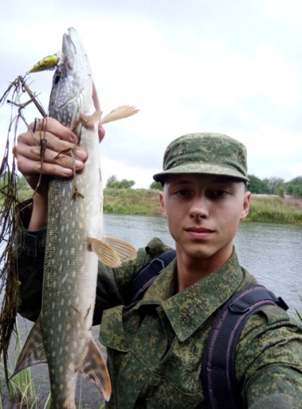

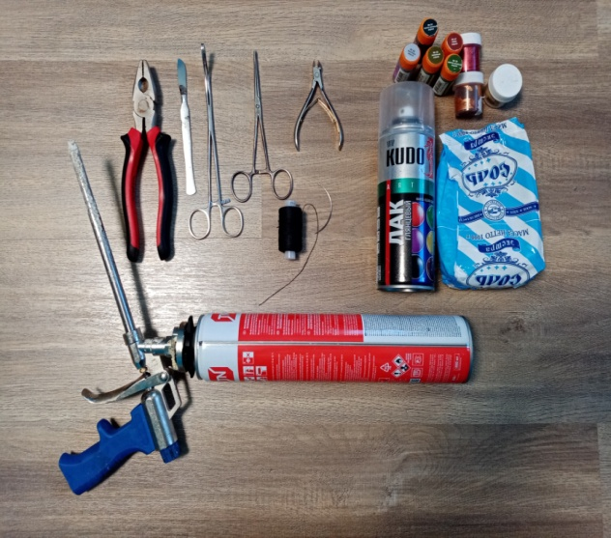

Приложение 2
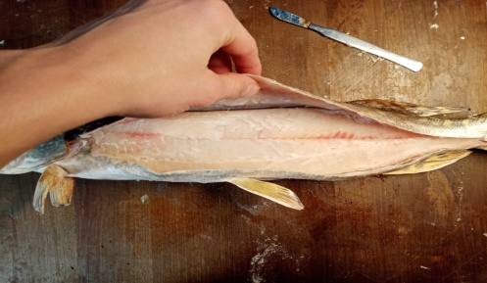
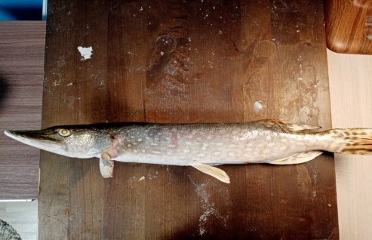
Этапы изготовления чучела
1. Заморозка рыбы2.Препарирование

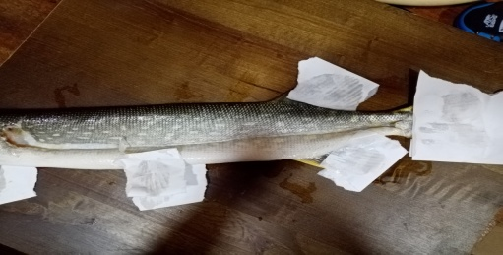
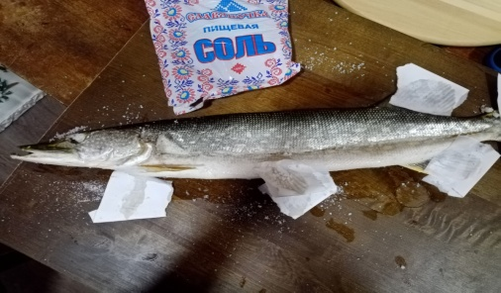
3. Бандажирование4. Засолка

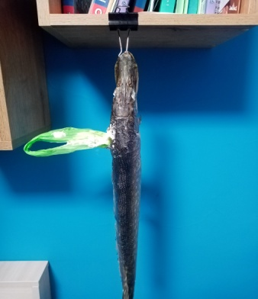
5. Формирование чучела6. Покраска и лакирование
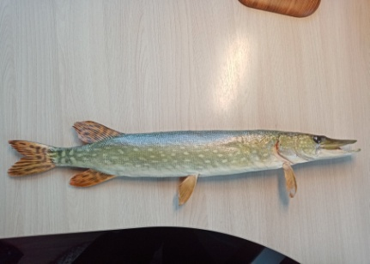

5. Установка на композиционной доске
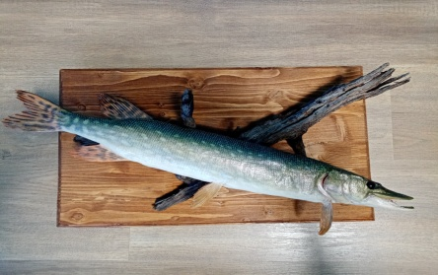

См.: Колмогоров Ю. Н., Сергеев А. П., Тарасов Д. А., Арапова С. П. Методы и средства научных исследований/ Уральский федеральный университет имени первого президента России Б. Н. Ельцина, институт радиоэлектроники и информационных технологий – РТФ. Учебное пособие, 2017. С. 43 – 48.
Профессия таксидермиста: из кого нельзя сделать чучело и почему у Петра 1 такая уродливая лошадь. [Электронный ресурс] // URL:https://naked-science.ru/article/sci/professiya-taksidermista-iz-kogo/ (Дата обращения 28.02.2023).
Сохранение трофея для потомков. Или как сделать чучело рыбы. [Электронный ресурс] //URL:https://fishmanual.ru/statyi/2499-sokhranenie-trofeya-dlya-potomkov-sovmestnaya-okhota-khishchnykh-ryb-100.html (Дата обращения: 27.01.2023).
Как сделать чучело рыбы своими руками. [Электронный ресурс]//URL:https://fb.ru/article/290631/kak-sdelat-chuchelo-ryibyi-svoimi-rukami (Дата обращения: 05.02.2023).
Таксидермия рыб – мумифицируй друга. [Электронный ресурс] / /URL: https://fanfishka.ru/forum/topic/7982-taksidermiya-ryb-chuchelo-svoimi-rukami/ (Дата обращения 05.02.2023)
См.: приложение 1 «Этапы изготовления».

